Fecha: 31 de agosto de 2015
Boletín de prensa Nº 1412

ALCALDÍA INVITA A HABITANTES DE COMUNA 10 PARA QUE DENUNCIEN ENFRENTAMIENTOS ENTRE JÓVENES

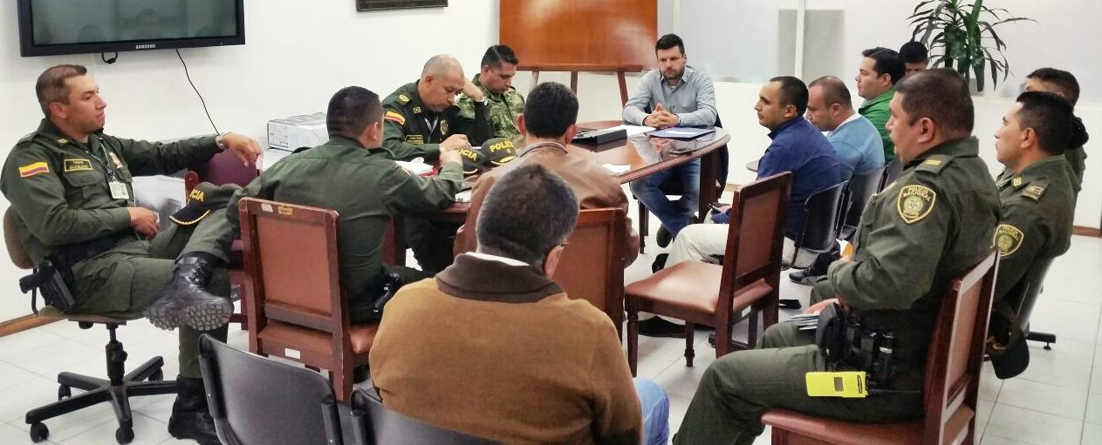

Ante la preocupación de los habitantes de la comuna 10 por el aumento en los casos de intolerancia y violencia intrafamiliar que por fortuna no ha cobrado víctimas en los últimos tres meses, el secretario de Gobierno Álvaro José Gomezjurado Garzón, hizo un llamado a la comunidad para que se fortalezca la tolerancia y la convivencia ciudadana en esta zona de la capital nariñense.

Explicó el funcionario que junto a la Policía Metropolitana se prepara una intervención social y operacional para que de común acuerdo con la comunidad, se adelanten programas de convivencia en la zona y prevenir así muertes o personas heridas como consecuencia de los enfrentamientos entre grupos de jóvenes.

“No vamos a permitir que un grupo mínimo de personas ponga en riesgo la vida de centenares de mujeres, niños, niñas, adolescentes y hasta personas de la tercera edad que tienen que resguardarse en sus viviendas a tempranas horas por temor a quedar en medio de los enfrentamientos que esporádicamente se dan en ese sector de la ciudad”, dijo.

El secretario pidió la colaboración de toda la comunidad para que denuncien a tiempo estos hechos y entre todos se logre recuperar la tranquilidad ciudadana en la comuna 10 de Pasto.

Contacto: Secretario de Gobierno, Álvaro José Gomezjurado Garzón. Celular: 3016998027

“POR EL RESPETO A LA VIDA Y DERECHOS DE LOS ANIMALES”

La Secretaría de Salud y el Centro de Zoonosis de la Alcaldía de Pasto, comunica a toda la ciudadanía su enérgico rechazo a los casos de muertes masivas de palomas y caninos que se han venido presentando en los últimos días en la ciudad, al parecer por envenenamiento.

La Alcaldía de Pasto está prestando todo el apoyo a las autoridades competentes como son la Policía Ambiental y el Centro de Bienestar Animal, con el fin de tratar de esclarecer los hechos.

Se hace un llamado a toda la comunidad para que se abstenga de realizar actos que puedan atentar contra la vida y el bienestar de los animales y solicita a los propietarios de mascotas, guardar el debido cuidado de las mismas y evitar así que puedan llegar a sufrir algún tipo de accidente.

Los casos de maltrato animal pueden denunciarse al teléfono 7220093 del Centro de Bienestar Animal de la Alcaldía de Pasto.

45 JÓVENES DE INSTITUCIONES PÚBLICAS RECIBIRÁN BECAS DE INGLÉS POR PARTE DE EMBAJADA DE ESTADOS UNIDOS

La Embajada de los Estados Unidos en Colombia y el Centro Colombo Americano de Manizales llevará a cabo la ceremonia de entrega de Certificados que acreditan a los 45 jóvenes seleccionados de las instituciones educativas públicas de Pasto, como nuevos becarios de ‘English Access Microscholarship Program’ 2015-2016.

Este programa es auspiciado por el Gobierno de los Estados Unidos a través de su Embajada en Colombia, en colaboración con el Centro Colombo Americano de Manizales y con el apoyo solidario de la Secretaría de Educación de Pasto. El evento se realizará hoy martes primero de septiembre de 2015 a las 2:30 de la tarde en el auditorio de la Universidad Mariana.

Contacto: Subsecretaria de Calidad Educativa, María Elvira de la Espriella. Celular: 3004820256

BRIGADA DE PREVENCIÓN ANTE ENVENENAMIENTO DE MASCOTAS

La Secretaría de Gestión Ambiental llevará a cabo hoy martes 01 de septiembre de 2015 a partir de las 8:00 de la mañana en las Torres San Luis y San Sebastián del sector La Floresta, una jornada de prevención ante envenenamiento de animales de compañía y atención a la emergencia por envenenamiento de mascotas.

En la brigada también se tratarán temas de manejo responsable de mascotas, esterilización de caninos y felinos, comparendo ambiental, respeto y tolerancia hacia animales y se prestará los servicios de vacunación, desparasitación, sensibilización y recepción de caninos y felinos para protección.

Contacto: Secretaria de Gestión Ambiental, Natalia Rodríguez Ramírez. Celular: 3004690363

SEPAL CUMPLE MEJORAMIENTO DE ALUMBRADO EN CATAMBUCO

En cumplimiento al cronograma de jornadas intensivas de mejoramiento, mantenimiento y expansión de la red de alumbrado público en Pasto, SEPAL S.A. desarrolló una jornada de trabajo en el corregimiento de Catambuco.

“Seguimos avanzando en cada comuna y en los corregimientos de Pasto para cumplir con el propósito de la Administración Local de mantener el sistema de luminarias en un optimo funcionamiento, esta ha sido una prioridad para nuestra empresa y por eso invitamos a la comunidad en general a recibir a los técnicos de SEPAL que están en Catambuco, haciendo los respectivos mantenimientos de las luminarias existentes y proyectando la expansión y mejoramiento a nuevos sectores, en esta labor estaremos hasta el martes 01 de setiembre”, manifestó la gerente de la entidad, Maritza Rosero Narváez.

La funcionaria indicó que es satisfactorio el balance de las últimas jornadas cumplidas en el corregimiento El Encano donde se realizó una inversión en nuevas luminarias y mantenimientos por valor de $42.220.000 beneficiando a las veredas Romerillo, Motilón, Carrizo, Casapamba, Centro, Santa Rosa, Santa Clara y El Puerto.

Además se cumplió la jornada correspondiente a la comuna 10 donde se intervino de forma integral en todos los barrios de esta comuna. Con el trabajo de mejoramiento de las redes de alumbrado público el objetivo es cubrir en los próximos días toda la ciudad de Pasto.

EMAS ENTREGA CONTENEDORES EN AVENIDA PANAMERICANA

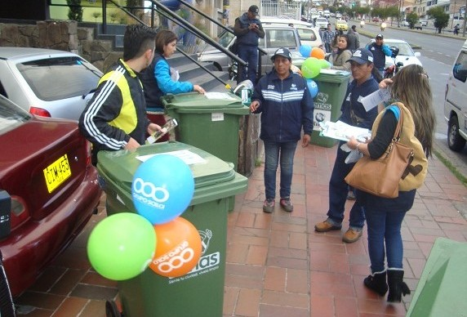
Emas continúa con la campaña Avenida Limpia en diferentes sectores de la ciudad, la cual consiste en la entrega de contenedores plásticos a los dueños de los establecimientos comerciales para el manejo adecuado de los residuos sólidos, y generar en ellos una cultura ambiental. Para esta ocasión se realizó en la Avenida Panamericana, dirigida a los comerciantes del sector, quienes se comprometieron a cuidar los contenedores y respetar los horarios de recolección.

A comienzos del mes de agosto se lanzó la campaña Avenida Limpia en la Avenida Los Estudiantes. Desde entonces, Emas ha realizado un seguimiento, obteniendo una respuesta positiva en el desarrollo de la campaña para la evacuación diaria de los residuos.

Los contenedores se entregan sin ningún costo adicional, y se acuerdan compromisos por el bienestar de la comunidad, ayudando a minimizar el abandono de residuos sobre la acera por el cuidado del medio ambiente. La campaña se irá implementando en otras avenidas de la ciudad; como, Avenida Libertadores, Julián Bucheli, entre otras.

CON ÉXITO TERMINA SEMANA DE LA JUVENTUD 2015

Con una participación de más de seis mil asistentes a la clausura de la Semana de la Juventud 2015, terminó exitosamente este escenario de expresión juvenil organizado por la Alcaldía de Pasto a través de la Dirección Administrativa de Juventud. Durante toda la semana los participantes expresaron y gozaron las propuestas y habilidades novedosas en salud, educación, emprendimiento, tecnología y cultura.

En el acto de clausura que se realizó en el parque Santiago, los asistentes apreciaron demostraciones de Body Paint, circo al aire libre, arte maniáticos entre otras expresiones culturales, además de la presentación especial de las bandas nariñenses Mama Kunk y Bambarabanda.

La Semana de la Juventud ha sido un referente de integración y expresión de y para jóvenes, dándoles un reconocimiento como promotores de desarrollo e innovación social, reconociendo el trabajo que actualmente desempeñan en todas las esferas sociales, políticas y culturales.

Contacto: Dirección Administrativa de Juventud, Adriana Franco Moncayo. Teléfono: 3186184096

Pasto Transformación Productiva

Oficina de Comunicación Social
Alcaldía de Pasto

